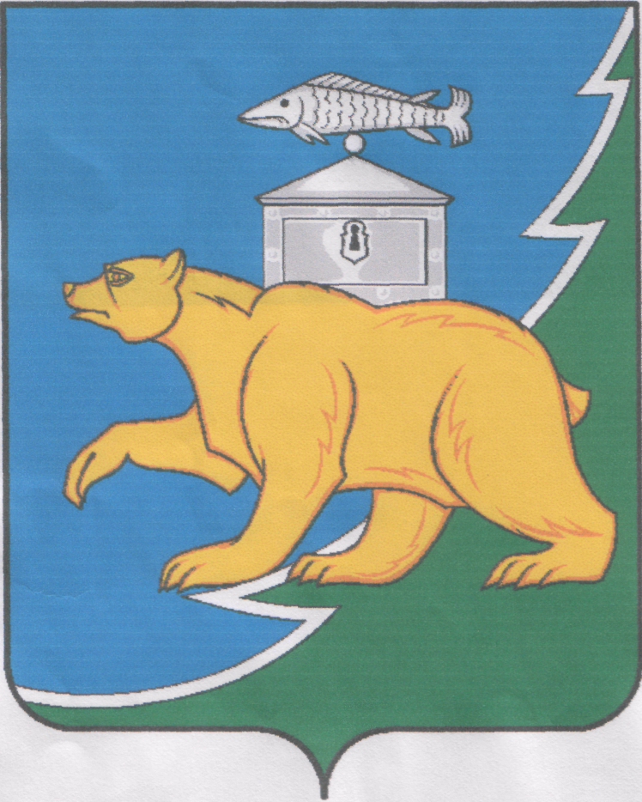

**Российская Федерация**

**Собрание депутатов Нязепетровского муниципального района**

**Челябинской области**

**РЕШЕНИЕ**

от 19 октября 2020 года № 15

г. Нязепетровск

О назначении технического секретаря

для проведения конкурсной комиссии

по отбору кандидатур на должность главы

Нязепетровского муниципального

района Челябинской области

На основании Федерального закона от 06 октября 2003 года № 131-ФЗ «Об общих принципах организации местного самоуправления в Российской Федерации», закона Челябинской области от 11.06.2015 года № 189-ЗО «О некоторых вопросах правового регулирования организации местного самоуправления в Челябинской области», решением Собрания депутатов Нязепетровского муниципального района Челябинской области от 14.10.2020 г. № 12 об утверждении Положения «О порядке проведения конкурса по отбору кандидатур на должность главы Нязепетровского муниципального района Челябинской области», Уставом Нязепетровского муниципального района, Собрание депутатов Нязепетровского муниципального района

**Р Е Ш А Е Т:**

1. Назначить техническим секретарем для проведения конкурсной комиссии по отбору кандидатур на должность главы Нязепетровского муниципального района Челябинской области Николаева Дмитрия Владимировича – начальника отдела организационно-контрольной работы Собрания депутатов Нязепетровского муниципального района.

2. Техническому секретарю Николаеву Д.В. обеспечить выполнение процедур конкурса по отбору кандидатур на должность главы Нязепетровского муниципального района.

3. Настоящее решение вступает в силу со дня подписания и подлежит опубликованию.

4. Контроль исполнения настоящего решения поручить постоянной комиссии Собрания депутатов по мандатам, регламенту, законности и местному самоуправлению (Бунаков А.Г.).

Председатель Собрания депутатов

Нязепетровского муниципального района С.А. Кравцов